Présentation des principaux produits statistiques de l’INSTAT
N° | Présentation des principaux produits statistiques de l’INSTAT
1 | Nom du Département et missions | Département du Développement des Applications, de la Diffusion et de la gestion des bases de Données.  Chargé de : (i) mettre à la disposition des organismes publics et privés, les informations statistiques ; (ii) définir la politique de diffusion et organiser la diffusion des données produites ; (iii) gérer le Centre de Documentation et assurer la conservation des archives ; (iv) constituer des bases de données exhaustives et fiables pour les activités de l’Institut ; (v) assurer l’administration des réseaux informatiques (Intranet et Internet) et des bases de données de l’Institut ; (vi) concevoir et développer les applications informatiques, les actions et les outils de communication, (vii) assurer l’animation du site Web de l’INSTAT, de l’Intranet et de Px Web, et (viii) suivre et mettre en œuvre la stratégie de communication de l’INSTAT.
2 | Nom du Produit statistique | Site web
3 | Objectifs du produit et son historique | La diffusion des données joue un rôle capital dans les activités du Système Statistique National du Mali. Le quatrième axe du Schéma Directeur de la Statistique (SDS) 2020-2024 est consacré au « développement de l’analyse, l’amélioration de la diffusion et la promotion de l’utilisation des données statistiques ».  Le site web est un moyen d’ouverture sur le monde et un important outil de diffusion de l’information statistique ainsi il fait office de vitrine de l’INSTAT.  C’est dans ce cadre que l’INSTAT a mis en place pour une large diffusion des données statistiques (résultats des études, enquêtes et recensements) un site web pour le grand public.  Depuis quand ?
4 | Méthodologie utilisée ou aperçu sur l’interface s’il s’agit d’une base de données ou site web | 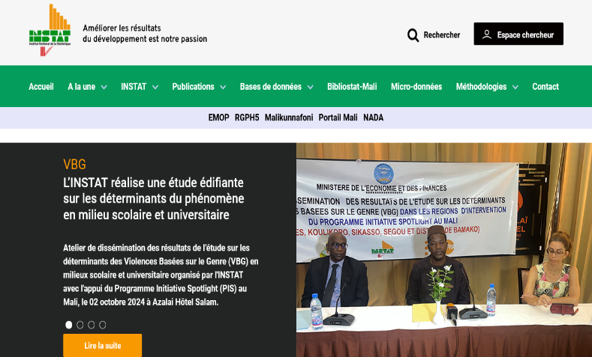
5 | Principaux indicateurs renseignés ou disponibles dans la base de données ou site web, le cas échéant | Indicateurs sur les thématiques : Education, Santé, Environnement, Administration publique, Economie, Agriculture, Population, Transport etc.  Renferme nombre BD
6 | Utilisateurs (Cibles) | Chercheurs, Etudiants, ONG, Entreprises, Journalistes, PTF, etc.
7 | Fréquence de production/Publication | Les informations sont mises à jour Journalièrement.
8 | Niveau de désagrégation (représentativité des données) ; principales désagrégations | Les différents produits disponibles sur le site sont disponibles pour le niveau national et régional en fonction des types d’opérations de collecte de données
9 | Résultats clés et Modalités d’accès | On y trouve des BD, accueil, publication, microdata, annuaire etc.  L’accès à la plateforme est libre et peut se faire par les trois manières suivantes :  1- https://mali.malikunnafoni.com/  2- en scannant le QR code ci-après :
 | Nature du Support | Les données sont exportables sous format : Word, Excel, PDF, Images, etc.
10 | Difficultés rencontrées | la mise à jour régulière des contenus
11 | Perspectives
12 | Recommandations | Les chercheurs et les étudiants doivent s’approprier de cet outil important pour accéder des données officielles sans se déplacer.
13 | Autres Remarques/observations
14
15

